PEDIDO DE PROVIDÊNCIAS Nº 1317/2023
Recolhimento de resíduos na Rua Joaquim Pedro Soares, em frente ao nº 383, no Bairro Centro.
Solicita-se que, após os trâmites regimentais, seja enviada cópia da presente proposição ao Poder Executivo, para que realize as seguintes providências:

Recolhimento de resíduos na Rua Joaquim Pedro Soares, em frente ao nº 383, no Bairro Centro.

Novo Hamburgo, 18 de abril de 2023.
Vereadora Lourdes Valim

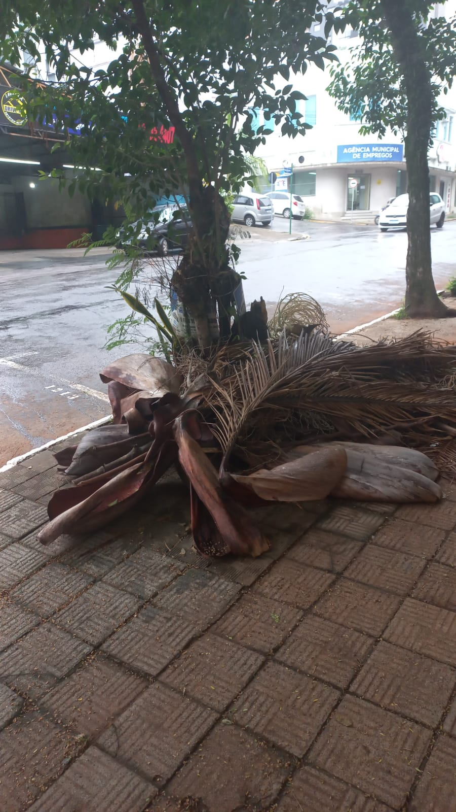

Obs.: Redação conforme original da autora.
/VM/AO

